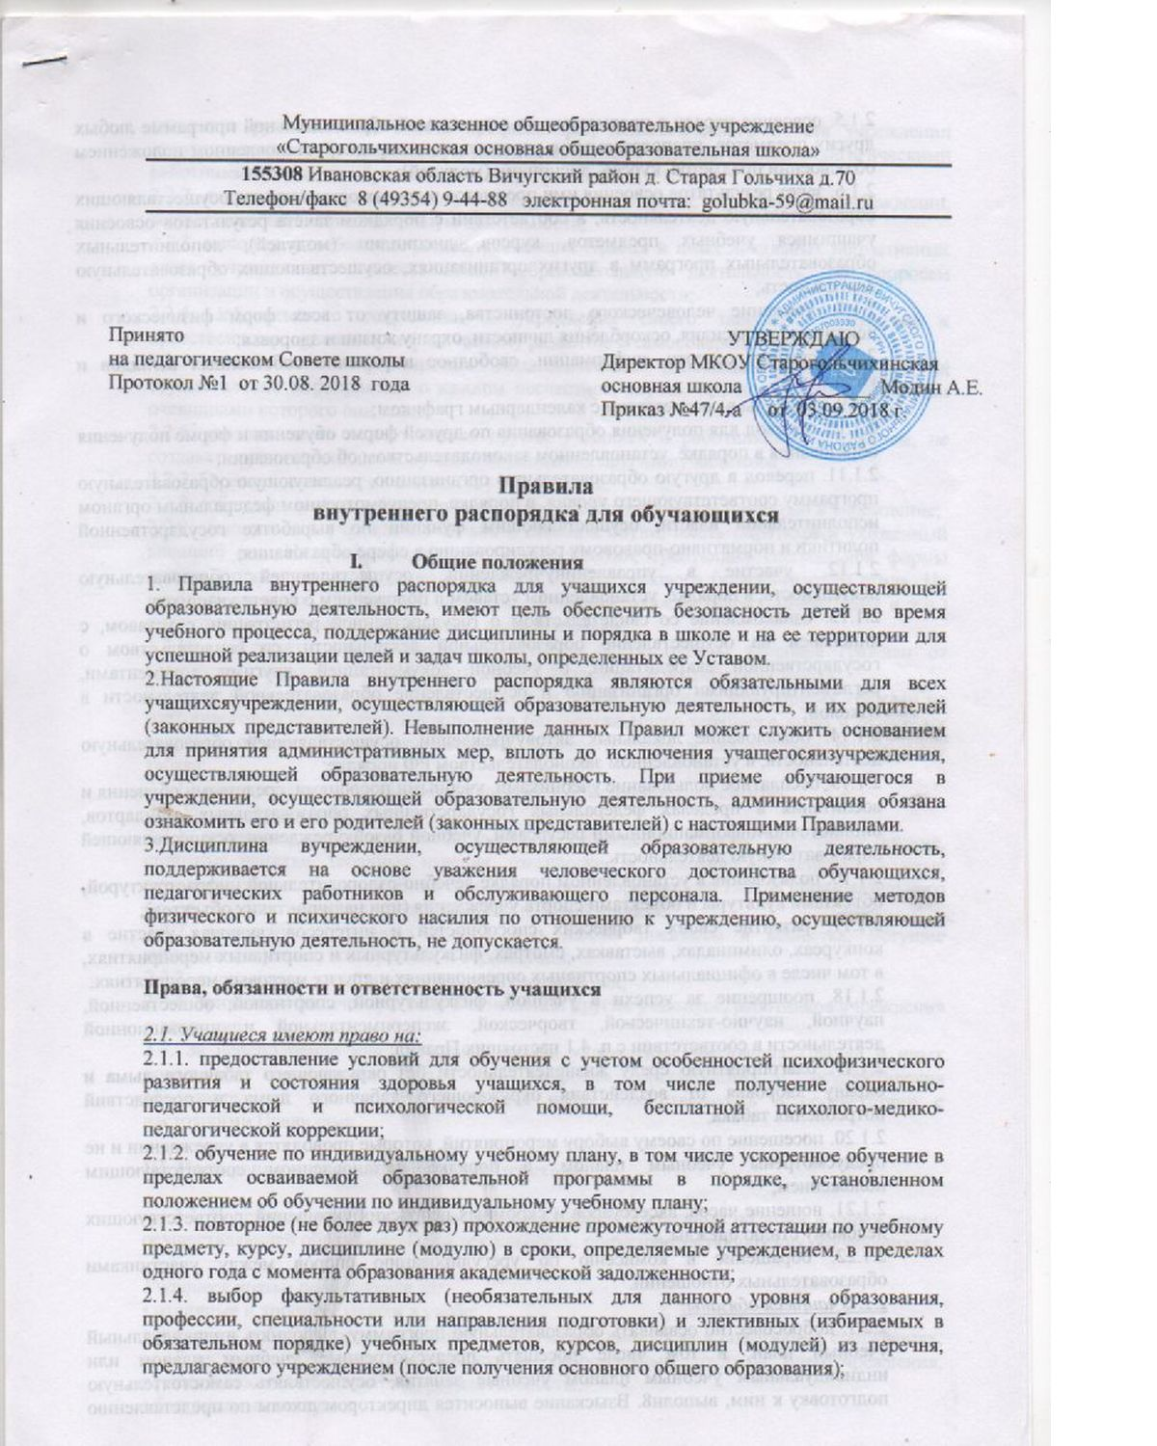

2.1.5. освоение наряду с предметами по осваиваемой образовательной программе любых других предметов, преподаваемых в учреждении, в порядке, установленном положением об освоении предметов, курсов, дисциплин (модулей);
2.1.6. зачет результатов освоения ими предметов в других организациях, осуществляющих образовательную деятельность, в соответствии с порядком зачета результатов освоения учащимися учебных предметов, курсов, дисциплин (модулей), дополнительных образовательных программ в других организациях, осуществляющих образовательную деятельность;
2.1.7. уважение человеческого достоинства, защиту от всех форм физического и психического насилия, оскорбления личности, охрану жизни и здоровья;
2.1.8. свободу совести, информации, свободное выражение собственных взглядов и убеждений;
2.1.9. каникулы в соответствии с календарным графиком;
2.1.10. перевод для получения образования по другой форме обучения и форме получения образования в порядке, установленном законодательством об образовании;
2.1.11. перевод в другую образовательную организацию, реализующую образовательную программу соответствующего уровня, в порядке, предусмотренном федеральным органом исполнительной власти, осуществляющим функции по выработке государственной политики и нормативно-правовому регулированию в сфере образования;
2.1.12. участие в управленииучреждении, осуществляющей образовательную деятельность, в порядке, установленном уставом и положением о совете учащихся;
2.1.13. ознакомление со свидетельством о государственной регистрации, с уставом, с лицензией на осуществление образовательной деятельности, со свидетельством о государственной аккредитации, с учебной документацией, другими документами, регламентирующими организацию и осуществление образовательной деятельности в Школой;
2.1.14. обжалование локальных актовучреждении, осуществляющей образовательную деятельность, в установленном законодательством РФ порядке;
2.1.15. бесплатное пользование учебниками, учебными пособиями, средствами обучения и воспитания в пределах федеральных государственных образовательных стандартов, библиотечно-информационными ресурсами, учебной базойучреждении, осуществляющей образовательную деятельность;
2.1.16. пользование в установленном порядке лечебно-оздоровительной инфраструктурой, объектами культуры и объектами спорта учреждения (при наличии таких объектов);
2.1.17. развитие своих творческих способностей и интересов, включая участие в конкурсах, олимпиадах, выставках, смотрах, физкультурных и спортивных мероприятиях, в том числе в официальных спортивных соревнованиях и других массовых мероприятиях;
2.1.18. поощрение за успехи в учебной, физкультурной, спортивной, общественной, научной, научно-технической, творческой, экспериментальной и инновационной деятельности в соответствии с п. 4.1 настоящих Правил;
2.1.19. благоприятную среду жизнедеятельности без окружающего табачного дыма и охрану здоровья от воздействия окружающего табачного дыма и последствий потребления табака;
2.1.20. посещение по своему выбору мероприятий, которые проводятся в учреждении и не предусмотрены учебным планом, в порядке, установленном соответствующим положением;
2.1.21. ношение часов, аксессуаров и скромных неброских украшений, соответствующих деловому стилю одежды;
2.1.22. обращение в комиссию по урегулированию споров между участниками образовательных отношений.
2.2. Учащиеся обязаны:
2.2.1. добросовестно осваивать образовательную программу, выполнять индивидуальный учебный план, в том числе посещать предусмотренные учебным планом или индивидуальным учебным планом учебные занятия, осуществлять самостоятельную подготовку к ним, выполн8. Взыскание выносится директором школы по представлению классного руководителя, Совета профилактики, педагогического Совета учреждении ,осуществляющей образовательную деятельность, взять задания, данные педагогическими работниками в рамках образовательной программы;
2.2.2. ликвидировать академическую задолженность в сроки, определяемые учреждении, осуществляющей образовательную деятельность,
2.2.3. выполнять требования устава, настоящих Правил и иных локальных нормативных актов учреждении, осуществляющей образовательную деятельность, по вопросам организации и осуществления образовательной деятельности;
2.2.4. заботиться о сохранении и укреплении своего здоровья, стремиться к нравственному, духовному и физическому развитию и самосовершенствованию;
2.2.5. немедленно информировать педагогического работника, ответственного за осуществление мероприятия, о каждом несчастном случае, произошедшим с ними или очевидцами которого они стали;
2.2.6. уважать честь и достоинство других учащихся и работников учреждением, не создавать препятствий для получения образования другими учащимися;
2.2.7. бережно относиться к имуществу учреждения;
2.2.8. соблюдать режим организации образовательного процесса, принятый в учреждение;
2.2.9. находиться в учреждение только в сменной обуви, иметь опрятный и ухоженный внешний вид. На учебных занятиях (кроме занятий, требующих специальной формы одежды) присутствовать только в светской одежде делового (классического) стиля. На учебных занятиях, требующих специальной формы одежды (физкультура, труд и т.п.) присутствовать только в специальной одежде и обуви;
2.2.10. соблюдать нормы законодательства в сфере охраны здоровья граждан от воздействия окружающего табачного дыма и последствий потребления табака;
2.2.11.не осуществлять действия, влекущие за собой нарушение прав других граждан на благоприятную среду жизнедеятельности без окружающего табачного дыма и охрану их здоровья от воздействия окружающего табачного дыма и последствий потребления табака;
2.2.12. своевременно проходить все необходимые медицинские осмотры.
2.3. Учащимся запрещается:
2.3.1. приносить, передавать, использовать в учреждении и на ее территории оружие, спиртные напитки, табачные изделия, токсические и наркотические вещества и иные предметы и вещества, способные причинить вред здоровью участников образовательного процесса и (или) деморализовать образовательный процесс;
2.3.2. приносить, передавать использовать любые предметы и вещества, могущие привести к взрывам, возгораниям и отравлению;
2.3.3. иметь неряшливый и вызывающий внешний вид;
2.3.4. применять физическую силу в отношении других учащихся, работников учреждения и иных лиц;
2.4. За неисполнение или нарушение устава учреждения, настоящих Правил и иных локальных нормативных актов по вопросам организации и осуществления образовательной деятельности учащимся несут ответственность в соответствии с настоящими Правилами.

III. Поощрения и дисциплинарное воздействие

3.1. В целях мотивации обучающихся к активной жизненной позиции в учреждении, осуществляющей образовательную деятельность, применяются поощрения обучающихся:

Учащиеся школы поощряются за:
• отличные и хорошие успехи в учебе;
• участие и победу в интеллектуально - творческих конкурсах и спортивных состязаниях;
• общественно-полезную деятельность и добровольный труд на благоучреждения, осуществляющей образовательную деятельность,;
• благородные поступки.
-объявление благодарности учащемуся;
-направление благодарственного письма родителям (законным представителям) учащегося;
-награждение почетной грамотой и (или) дипломом;
-награждение ценным подарком;
-выплата стипендии;
3.2. Учреждение, осуществляющую образовательную деятельность, применяет следующие виды поощрений:
- объявление благодарности;
- награждение Почетной грамотой и Похвальным листом;
- занесение фамилии и фотографии учащегося на стенд «Отличники учебы»;
- Занесение имени учащегося в список «Одаренные дети».

3.3. Поощрения выносятся директором школы по представлению педагогического Совета учреждении, осуществляющей образовательную деятельность, Совета старшеклассников, классного руководителя и оформляются приказом директора. Поощрения применяются в обстановке широкой гласности, доводятся до сведения учащихся и работников учреждении, осуществляющей образовательную деятельность. О поощрении ученика директор (либо классный руководитель) в каждом отдельном случае сообщает его родителям (законным представителям), направляя им благодарственное письмо.

3.4.Дисциплина в учреждении, осуществляющей образовательную деятельность, поддерживается на основе уважения человеческого достоинства обучающихся, педагогических работников. Применение физического и психического насилия по отношению к обучающимся не допускается.
За совершение дисциплинарного проступка к обучающемуся могут быть применены следующие меры дисциплинарного взыскания:
замечание;
выговор;
отчисление из организации, осуществляющей образовательную деятельность.
3.5.Нарушениями, влекущими за собой наложение взыскания, являются:
- Многократные пропуски занятий без уважительной причины.
- Рукоприкладство — нанесение побоев, избиение.
- Угроза, запугивание, шантаж.
- курение в ОУ и на его территории;
- появление в ОУ в нетрезвом виде;
- вымогательство, угроза другим обучающимися;
- бросание мусора в помещении и на территории ОУ;

3.6. Моральное издевательство:
- употребление оскорбительных кличек;
-дискриминация по национальным и социальным признакам;
- подчёркивание физических недостатков;
-нецензурная брань;
-умышленное доведение другого человека до стресса, срыва.
3.7. Унижение человеческого достоинства:
- вымогательство;
- воровство;
- порча имущества.
- ношение холодного оружия, газовых баллончиков и пистолетов, токсичных и
- наркотических веществ, табачных изделий и спиртных напитков;
- драка;
- отказ подчиниться обоснованным требованиям штатных работников ОУ;
- использование отвлекающих вещей на уроках - игрушек, магнитофонов, жевательных резинок и т.д.;

1. За неисполнение или нарушения устава организации, осуществляющей образовательную деятельность, правила внутреннего распорядка и иных локальных нормативных актов по вопросам организации и осуществления образовательной деятельности к обучающимся могут быть применены меры дисциплинарного взыскания-замечание, выговор, отчисление из организации, осуществляющей образовательную деятельность
2. Меры дисциплинарного взыскания не применяются к обучающимся по образовательным программам дошкольного, начального общего образования, а также к обучающимся с ограниченными возможностями здоровья (с задержкой психического развития и различными формами умственной отсталости).
3. Не допускается применение мер дисциплинарного взыскания к обучающимся во время болезни, каникул.
4.При выборе меры дисциплинарного взыскания организация, осуществляющая образовательную деятельность, должна учитывать тяжесть дисциплинарного поступка, причины и обстоятельства, при которых он совершен, предыдущее поведение обучающегося, его психофизическое и эмоциональное состояние, а так же мнение совета обучающихся, совета родителей.
5. По решению организации, осуществляющей образовательную деятельность, за неоднократное совершение дисциплинарных проступков допускается применение отчисления несовершеннолетнего обучающегося, достигшего возраста пятнадцати лет из организации, осуществляющей образовательную деятельность, как меры дисциплинарного взыскания.
Отчисление несовершеннолетнего обучающегося применяется, если иные меры дисциплинарного взыскания и меры педагогического воздействия не дали результата и дальнейшее его пребывание в организации, осуществляющей образовательную деятельность, оказывает отрицательное влияние на других обучающихся, нарушает их права и права работников организации, осуществляющей образовательную деятельность, а также нормальное функционирование организации, осуществляющей образовательную деятельность.
6.Решение об отчислении несовершеннолетнего обучающегося, достигшего возраста пятнадцати лет и не получившего основного общего образования, как мера дисциплинарного взыскания принимается с учетом мнения его родителей (законных представителей) и с согласия комиссии по делам несовершеннолетних и защите их прав. Решение об отчислении детей- сирот и детей, оставшихся без попечения родителей, принимается с согласия комиссии по делам несовершеннолетних и защите их прав, и защите их прав и органа опеки и попечительства.
7.Организация, осуществляющая образовательную деятельность, незамедлительно обязана проинформировать об отчислении несовершеннолетнего обучающегося в качестве меры дисциплинарного взыскания орган местного самоуправления, осуществляющий управление в сфере образования.
Орган местного самоуправления, осуществляющий управление в сфере образования, и родители (законные представители) несовершеннолетнего обучающегося, отчисленного из организации, осуществляющей образовательную деятельность, не позднее чем в месячный срок принимают меры, обеспечивающие получение несовершеннолетним обучающимся общего образования.
8 Обучающиеся, родители (законные представители) несовершеннолетнего обучающегося вправе обжаловать в комиссию по урегулированию споров между участниками образовательных отношений меры дисциплинарного взыскания и их применение к обучающемуся.

3.8. Правила наложения взыскания:
1. К ответственности привлекается только виновный ученик.
2. Ответственность носит личный характер (коллективная ответственность класса, группы учащихся за действия члена ученического коллектива не допускается).
3. Взыскание налагается в письменной форме (устные методы педагогического воздействия дисциплинарными взысканиями не считаются).
4. За одно нарушение налагается только одно основное взыскание.
5. Применение мер дисциплинарного взыскания, не предусмотренных настоящим Положением, запрещается.
6. До наложения дисциплинарного взыскания ученику должна быть предоставлена возможность объяснить и оправдать свой проступок в форме, соответствующей его возрасту (предоставлено право на защиту).
7. При выборе меры дисциплинарного взыскания учреждение, осуществляющая образовательную деятельность, должна учитывать тяжесть дисциплинарного проступка, причины и обстоятельства, при которых он совершен, предыдущее поведение обучающегося, его психофизическое и эмоциональное состояние, а также мнение советов обучающихся, советов родителей.
9.По решению педагогического совета учреждения за совершенные неоднократно грубые нарушения Устава допускается исключение из учреждения обучающегося, достигшего возраста пятнадцати лет, как меры дисциплинарного взыскания. Отчисление несовершенно обучающегося применяется, если иные меры дисциплинарного взыскания и меры педагогического воздействия не дали результата и дальнейшее его пребывание в организации, осуществляющей образовательную деятельность, оказывает отрицательное влияние на других обучающихся, нарушает их права и права работников учреждения, осуществляющей образовательную деятельность, а так же нормальное функционирование учреждения, осуществляющей образовательную деятельность.
10. Грубым нарушением Устава признаётся нарушение, которое повлекло или реально могло повлечь за собой тяжкие последствия в виде:
- причинения ущерба жизни и здоровью обучающихся, сотрудников, родителей (законных представителей);
- причинения ущерба имуществу учреждении, осуществляющей образовательную деятельность, имуществуобучающихся, сотрудников, родителей (законных представителей);
- появление на территории учреждении, осуществляющей образовательную деятельность, с алкогольными напитками, наркотическими средствами, предметами, создающими угрозу жизни и здоровью других обучающихся, сотрудников учреждении, осуществляющей образовательную деятельность,
11. Взыскание выносится директором учреждении, осуществляющей образовательную деятельность, по представлению классного руководителя, Совета профилактики, педагогического совета учреждения.
12. Меры дисциплинарного взыскания не применяются к обучающимся по образовательным программам дошкольного, начального общего образования, а также к обучающимся с ограниченными возможностями здоровья (с задержкой психического развития и различными формами умственной отсталости).
13. Не допускается применение мер дисциплинарного взыскания к обучающимся во время их болезни, каникул, академического отпуска, отпуска по беременности и родам или отпуска по уходу за ребенком.
14. Мера дисциплинарного взыскания применяется не позднее одного месяца со дня обнаружения проступка и не позднее шести месяцев со дня его совершения, не считая времени отсутствия обучающегося, указанного в пункте 13 настоящего Порядка, а также времени, необходимого на учет мнения советов обучающихся, представительных органов обучающихся, советов родителей (законных представителей) несовершеннолетних обучающихся организации, осуществляющей образовательную деятельность, но не более семи учебных дней со дня представления руководителю организации, осуществляющей образовательную деятельность, мотивированного мнения указанных советов и органов в письменной форме.
15. Отчисление несовершеннолетнего обучающегося, достигшего возраста пятнадцати лет, из организации, осуществляющей образовательную деятельность, как мера дисциплинарного взыскания допускается за неоднократное совершение дисциплинарных проступков. Указанная мера дисциплинарного взыскания применяется, если иные меры дисциплинарного взыскания и меры педагогического воздействия не дали результата и дальнейшее пребывание обучающегося в организации, осуществляющей образовательную деятельность, оказывает отрицательное влияние на других обучающихся, нарушает их права и права работников организации, осуществляющей образовательную деятельность, а также нормальное функционирование организации, осуществляющей образовательную деятельность.
Отчисление несовершеннолетнего обучающегося как мера дисциплинарного взыскания не применяется, если сроки ранее примененных к обучающемуся мер дисциплинарного взыскания истекли и (или) меры дисциплинарного взыскания сняты в установленном порядке.
16. Применение к обучающемуся меры дисциплинарного взыскания оформляется приказом (распоряжением) руководителя организации, осуществляющей образовательную деятельность, который доводится до обучающегося, родителей (законных представителей) несовершеннолетнего обучающегося под роспись в течение трех учебных дней со дня его издания, не считая времени отсутствия обучающегося в организации, осуществляющей образовательную деятельность. Отказ обучающегося, родителей (законных представителей) несовершеннолетнего обучающегося ознакомиться с указанным приказом (распоряжением) под роспись оформляется соответствующим актом.
17. Решение комиссии по урегулированию споров между участниками образовательных отношений является обязательным для всех участников образовательных отношений в организации, осуществляющей образовательную деятельность, и подлежит исполнению в сроки, предусмотренные указанным решением.
18. Решение комиссии по урегулированию споров между участниками образовательных отношений может быть обжаловано в установленном законодательством Российской Федерации порядке.
19. Если в течение года со дня применения меры дисциплинарного взыскания к обучающемуся не будет применена новая мера дисциплинарного взыскания, то он считается не имеющим меры дисциплинарного взыскания.
Руководитель организации, осуществляющей образовательную деятельность, до истечения года со дня применения меры дисциплинарного взыскания имеет право снять ее с обучающегося по собственной инициативе, просьбе самого обучающегося, родителей (законных представителей) несовершеннолетнего обучающегося, ходатайству советов обучающихся, представительных органов обучающихся или советов родителей (законных представителей) несовершеннолетних обучающихся.

IV. Правила посещения школы

1. Приходить в учреждении, осуществляющей образовательную деятельность, следует за 10-15 минут до начала уроков и утренних мероприятий в чистой, выглаженной одежде делового стиля, иметь опрятный вид и аккуратную прическу. В школьной деловой одежде не допускается: обувь на высоком каблуке, спортивная обувь, вещи, имеющие яркие, вызывающие и абстрактные рисунки, джинсы, спортивная и иная одежда специального назначения.
2. Необходимо иметь с собой дневник (основной документ школьника) и все необходимые для уроков принадлежности.
3. Войдя в учреждении, осуществляющей образовательную деятельность, учащиеся снимают верхнюю одежду и одевают сменную обувь.
4. Перед началом уроков учащиеся должны свериться с расписанием и прибыть в кабинет до звонка.
5. После окончания занятий нужно одеться и покинуть учреждении, осуществляющей образовательную деятельность, соблюдая правила вежливости.

V. Поведение на уроке
1. Учащиеся занимают свои места за партой в кабинете, так как это устанавливает классный руководитель или учитель по предмету, с учетом психофизиологических особенностей учеников.
2. Каждый учитель определяет специфические правила при проведении занятий по своему предмету, которые не должны противоречить нормативным документам. Эти правила обязательны для исполнения всеми обучающимися.
3. Перед началом урока, учащиеся должны подготовить свое рабочее место и все необходимое для работы на уроке.
4. Время урока должно использоваться только для учебных целей. Во время урока нельзя отвлекаться самому и отвлекать других посторонними разговорами, играми и другими, не относящимися к уроку, делами.
5. Если учащемуся необходимо выйти из класса, он должен попросить разрешения учителя.
6. Учащиеся должны иметь спортивную форму и обувь для уроков физической культуры, а также специальную одежду для уроков технологии. При отсутствии такой одежды, учащиеся остаются вместе с классом, но к занятиям не допускаются.
7. Запрещается во время уроков пользоваться мобильными телефонами и другими устройствами, не относящимися к учебному процессу. Следует отключить и убрать все технические устройства (плееры, наушники, игровые приставки и пр.), перевести мобильный телефон в тихий режим и убрать его со стола.
8. В случае опоздания на урок постучаться в дверь кабинета, зайти, поздороваться с учителем, извиниться за опоздание и попросить разрешения сесть на место.

VI. Поведение на перемене
1. Учащиеся обязаны использовать время перерыва для отдыха.
2. При движении по коридорам, лестницам, проходам придерживаться правой стороны.
3. Во время перерывов (перемен) учащимся запрещается:
- бегать по лестницам, вблизи оконных проёмов и в других местах, не приспособленных для игр;
- толкать друг друга, бросаться предметами и применять физическую силу для решения любых проблем;
4. В случае отсутствия следующего урока, учащиеся могут находиться в вестибюле, библиотеке или других рекреациях, не занятых в учебном процессе.

VII. Поведение в столовой
1. Учащиеся соблюдают правила гигиены: входят в помещение столовой без верхней одежды, тщательно моют руки перед едой.
2. Учащиеся обслуживаются питанием в порядке живой очереди, выполняют требования работников столовой, соблюдают порядок при получении пищи. Проявляют внимание и осторожность при употреблении горячих и жидких блюд.
3. Употреблять еду разрешается только в столовой. Убирают за собой столовые принадлежности и посуду после еды.

VIII. Поведение во время проведения внеурочных мероприятий
1. Перед проведением мероприятий, учащиеся обязаны проходить инструктаж по технике безопасности.
2. Следует строго выполнять все указания руководителя при проведении массовых мероприятий, избегать любых действий, которые могут быть опасны для собственной жизни и для окружающих.
3. Учащиеся должны соблюдать дисциплину, следовать установленным маршрутом движения, оставаться в расположении группы, если это определено руководителем.
4. Строго соблюдать правила личной гигиены, своевременно сообщать руководителю группы об ухудшении здоровья или травме.
5. Учащиеся должны уважать местные традиции, бережно относиться к природе, памятникам истории и культуры, к личному и групповому имуществу.
6. Запрещается применять открытый огонь (факелы, свечи, фейерверки, хлопушки, костры и др.), устраивать световые эффекты с применением химических, пиротехнических и других средств, способных вызвать возгорание.
IX. Выездные мероприятия
К выездным мероприятиям относятся разнообразные учебные, экскурсионные поездки, туристические походы и т.д.
Каждое выездное мероприятие предваряется соответствующим приказом по ОУ, в котором в обязательном порядке указывается преподаватель или сотрудник ОУ, ответственный за жизнь и здоровье детей.
- Обучающиеся и вне стен ОУ должны соответствовать высокому званию обучающихся, то есть быть уважительными, скромными и доброжелательными в общении с окружающими и друг с другом. В период проведения выездного мероприятия обучающиеся обязаны выполнять настоящие Правила.
- Обучающиеся должны внимательно знакомиться с устными и письменными указаниями администрации на период поездки или выездного мероприятия и строго их выполнять.
Во время поездки обучающиеся обязаны неукоснительно выполнять распоряжения ответственного за мероприятие, а в его отсутствие - других сопровождающих из числа родителей, преподавателей или сотрудников ОУ.

X. Заключительные положения
1. Настоящие Правила действуют на всей территории учреждения и распространяются на все мероприятия с участием учащихся учреждении, осуществляющей образовательную деятельность.
2. Настоящие Правила вывешиваются в учреждении, осуществляющей образовательную деятельность, на видном месте для всеобщего ознакомления.

